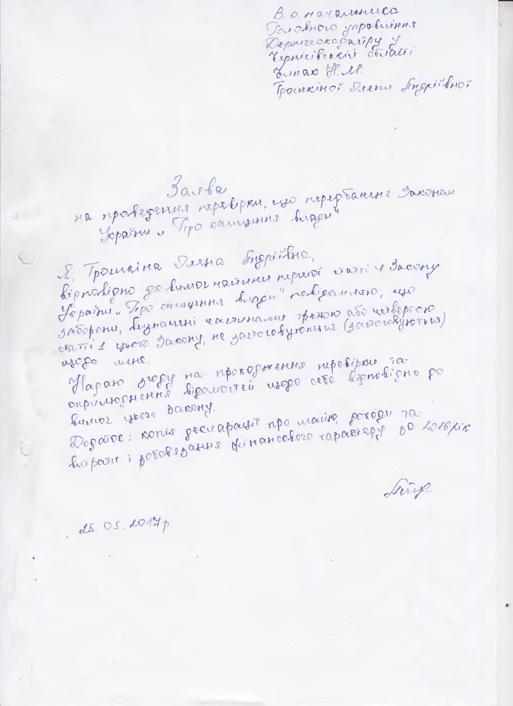

ДЕРЖГЕОКАДАСТР
ГОЛОВНЕ УПРАВЛІННЯ ДЕРЖГЕОКАДАСТРУ У ЧЕРНІГІВСЬКІЙ ОБЛАСТІ
просп. Миру, 14, м. Чернігів, 14000, тел. (0462) 67-85-65, факс (0462) 67-84-87,
е-mail: chernihiv@land.gov.ua, код ЄДРПОУ 39764881

Головне управління юстиції у
Чернігівській області
м. Чернігів, пр-т Миру, 43
14000

ПОВІДОМЛЕННЯ
про початок проходження перевірки
25 травня2017 року в Головному управлінні Держгеокадастру у Чернігівській області розпочато проведення перевірки щодо таких осіб:
ГОРБАЧОВОЇ Ольги Марківни - спеціаліста відділу бухгалтерського обліку та звітності фінансового управління Головного управління Держгеокадастру у Чернігівській області;
ГРИШКО Ірини Павлівни – державного кадастрового реєстратора відділу у Ріпкинському районі Міжрайонного управління у Ріпкинському та Чернігівському районах Головного управління Держгеокадастру у Чернігівській області;
ПРИМЕНКО Яни Володимирівни - провідного спеціаліста відділу у Ніжинському районі Міськрайонного управління у Ніжинському районі та м.НіжиніГоловного управління Держгеокадастру у Чернігівській області;
ЖИГИМОНТА Сергія Анатолійовича - спеціаліста Відділу у Борзнянському районі Головного управління Держгеокадастру у Чернігівській області;
ЮРЧЕНКО Тетяни Юріївни – провідного спеціаліста Відділу у м.Чернігові Головного управління Держгеокадастру у Чернігівській області;
БУЗДУГИ Анни Вікторівни – провідного спеціаліста Відділу у м.Чернігові Головного управління Держгеокадастру у Чернігівській області;
ТРОШКІНОЇ Олени Андріївни – державного кадастрового реєстратора Відділу у Борзнянському районі Головного управління Держгеокадастру у Чернігівській області.

В.о.начальника
Головного управління Н.М.Чіпак
Ткаченко Н.В
(0462) 678-574

Міністерство юстиції України
вул. Городецького, 13
м. Київ
01001

ПОВІДОМЛЕННЯ
про початок проходження перевірки

25 травня2017 року в Головному управлінні Держгеокадастру у Чернігівській області розпочато проведення перевірки щодо таких осіб:

ГОРБАЧОВОЇ Ольги Марківни - спеціаліста відділу бухгалтерського обліку та звітності фінансового управління Головного управління Держгеокадастру у Чернігівській області;
ГРИШКО Ірини Павлівни – державного кадастрового реєстратора відділу у Ріпкинському районі Міжрайонного управління у Ріпкинському та Чернігівському районах Головного управління Держгеокадастру у Чернігівській області;
ПРИМЕНКО Яни Володимирівни - провідного спеціаліста відділу у Ніжинському районі Міськрайонного управління у Ніжинському районі та м.НіжиніГоловного управління Держгеокадастру у Чернігівській області;
ЖИГИМОНТА Сергія Анатолійовича - спеціаліста Відділу у Борзнянському районі Головного управління Держгеокадастру у Чернігівській області;
ЮРЧЕНКО Тетяни Юріївни – провідного спеціаліста Відділу у м.Чернігові Головного управління Держгеокадастру у Чернігівській області;
БУЗДУГИ Анни Вікторівни – провідного спеціаліста Відділу у м.Чернігові Головного управління Держгеокадастру у Чернігівській області;
ТРОШКІНОЇ Олени Андріївни – державного кадастрового реєстратора Відділу у Борзнянському районі Головного управління Держгеокадастру у Чернігівській області.

В.о.начальника
Головного управління Н.М.Чіпак

Ткаченко Н.В.
(0462) 678-574

